|  |
| --- |
| **AVIS DE VALEUR** |

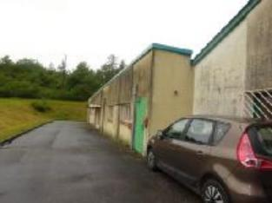 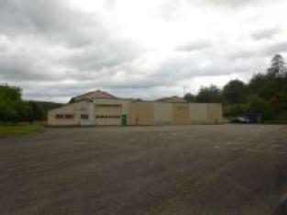

Je soussigné(e), Marcel CAR, de la Sarl Quercy Transactions, 3, place Jean-Jacques Chapou, 46000 CAHORS (Lot), atteste par la présente avoir vue, le batiment sis le Salanié 46150 GIGOUZAC appartenant à la SCI LE SALINIE

|  |
| --- |
| **Descriptif** |

Proche d'un petit village du Lot dans un cadre rural. Bâtiment industriel et bureaux d'environ 1480 m² implantés sur un terrain d'environ 13.062 m². Structure en bonne état

Parcelle n° A - 1068-1067- 574

|  |
| --- |
| **Commerce** |

Situation du bien: Hameau Rez de chaussée: Bureau et bâtiment industriel d'environ1480 m²

A l'issue de cette visite, j'ai évalué ce bien entre **550 000 €** (**CINQ CENT CINQUANTE MILLE EUROS**) et **600 000 €** (**SIX CENT MILLE EUROS**). Cette évaluation a été donnée sur la base de l'état des prestations du bien, de sa situation, du marché immobilier et des transactions réalisées à ce jour sur ce secteur et sous réserve du résultat favorable des expertises : termites, plomb, amiante, électricité, gaz, diagnostic de performance énergétique (DPE), assainissement. Cet avis de valeur est indicatif et n'a pas de valeur d'expertise et ne peut engager notre responsabilité, n’étant pas en mesure de vérifier les éventuelles servitudes, nuisances, malfaçons ou autres troubles pouvant affecter la propriété et le reflet du marché immobilier actuel pouvant subir des fluctuations. Cet avis de valeur a une durée de validité de six mois.

Pour servir et valoir ce que de droit,

Fait à Cahors, le 28 octobre 2024

CAR Marcel